**Лабораторная работа №2**

Создаём новый проект в программе Figma

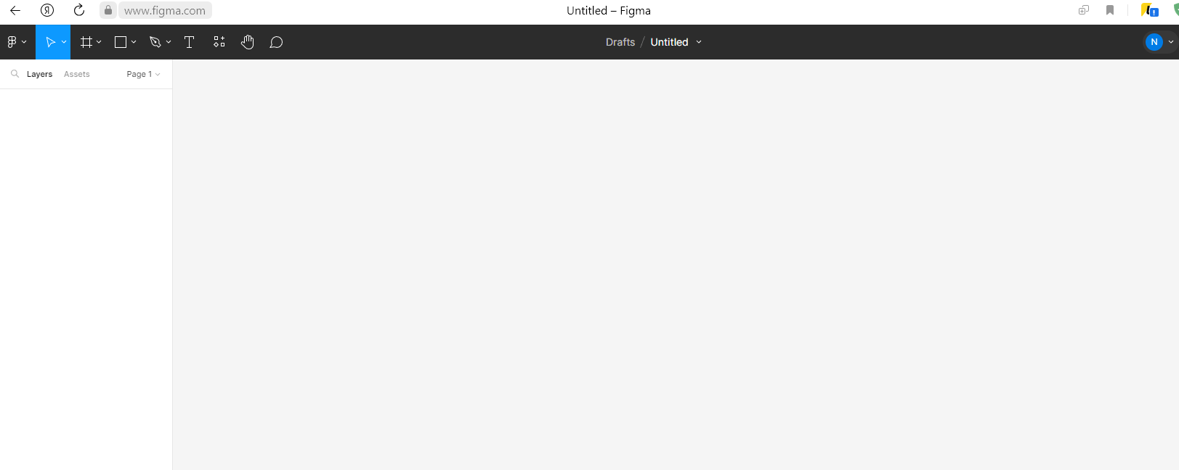

Рис.1 Создание проекта в программе Figma

Переименуем новый файл, которое указано в задании

Далее нажмем на решетку, дадим название регистрации, на поле добавим прямоугольник, скругленный на 10, и звезду скругленную на 60%

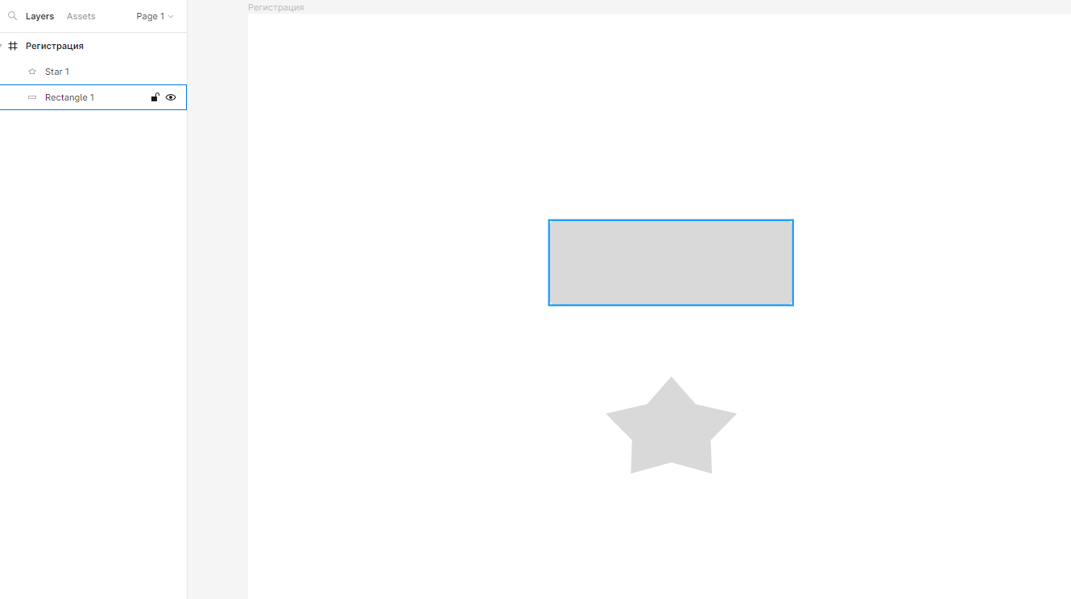

Рис.2 Создание прямоугольника и звезды

По заданию Удалим фигуру звезда добавить текст (ОК) и расположить внутри скругленного прямоугольника

Обернуть два элемента (прямоугольник и текст) новым фреймом

Сделать из нового фрейма мастер компонента Кнопка – выделить

фрейм и нажать Ctrl+Alt+K

Скопируете компонент Кнопка, зажмите Alt и потяните вниз

Мастер компонента и компонент отличается программой: -

мастер компонента; - компонента

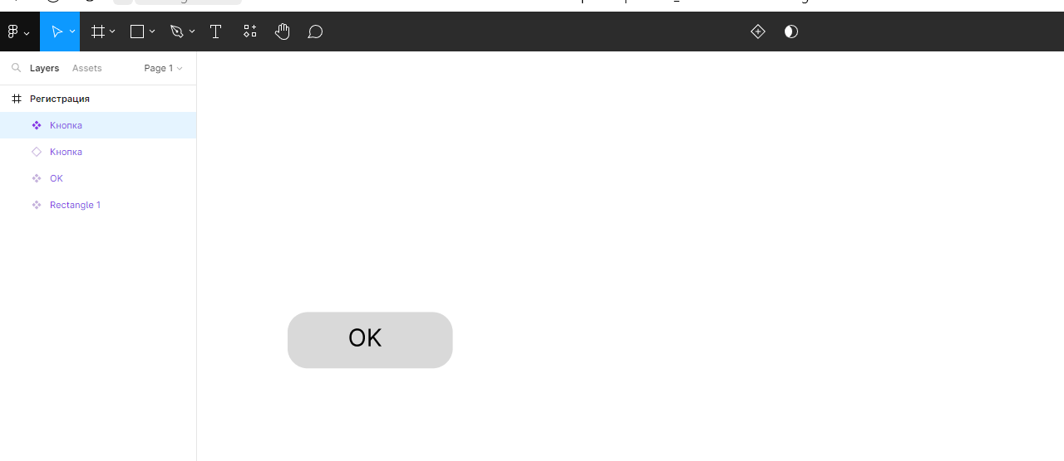

Рис.3 Создание кнопки

Оптимизируем мастер компонента Кнопка, уберем прямоугольник,

обновим свойства фрейма – добавим цвет и закруглим углы

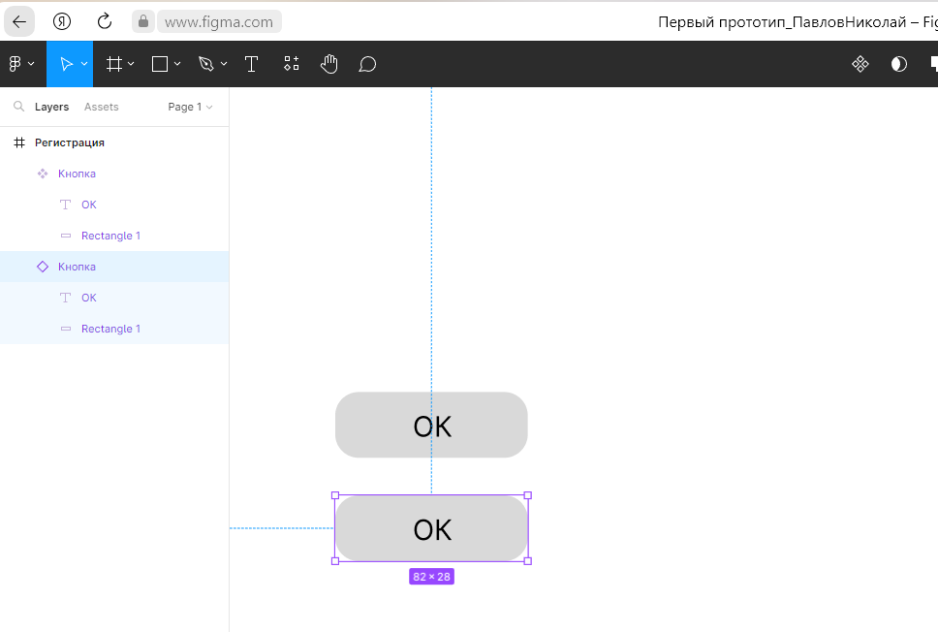

Рис.4 Сглаживание фигуры

Для поиска компонентов нажмите комбинацию ALT +2, или же нажать кнопку Assets

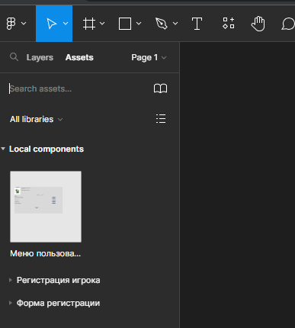

Рис.5 Поиск

Убрать со страницы мастер компонента, добавить новый фрейм на

рабочую область, добавить на него текст Регистрация прошла

успешно, затем переходим на вкладку Prototype и соеднияем компонент Кнопка на фрейме Регистрация с добавленным фреймом

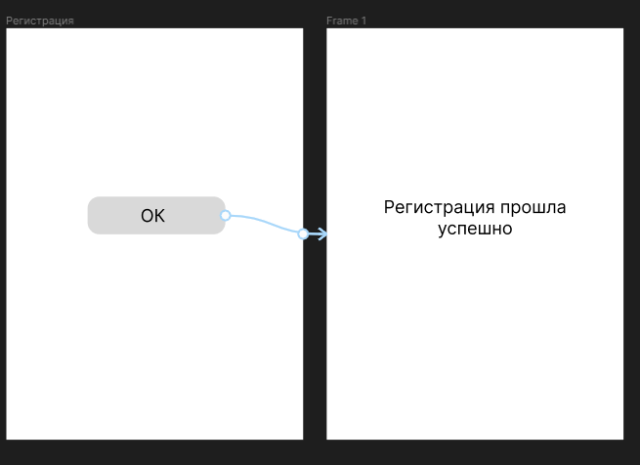

Рис.6 Добавление Регистрации и связь фреймов

Создадим первый прототип (по примеру), по кнопке

Зарегистрироваться переходим на форму регистрации, по кнопке

Отмена переходим на форму входа в систему. Кнопки сделать

отдельным компонентом

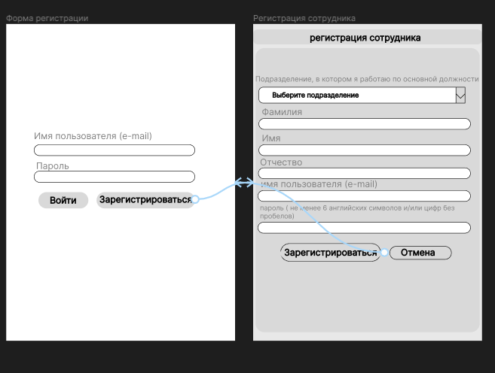

Рис.7 Итог фреймов

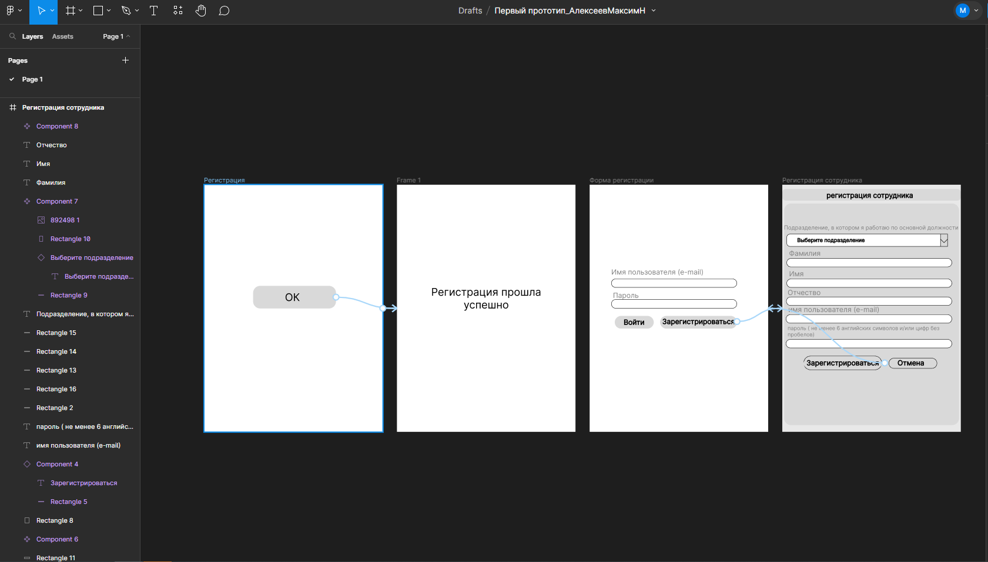

Рис.8 Итог ЛР2